ОРГАНИЗАЦИЯ ДОПОЛНИТЕЛЬНОГО ОБРАЗОВАНИЯ
«МУНИЦИПАЛЬНОЕ БЮДЖЕТНОЕ УЧРЕЖДЕНИЕ
НОВОТОМНИКОВСКАЯ ШКОЛА ИСКУССТВ»

РАЗРАБОТКА ЗАНЯТИЯ НА ТЕМУ:
«ПАСХАЛЬНЫЙ СУВЕНИР»

Соломатина Ольга Сергеевна-
педагог доп. образования

2020 год

Тема занятия: «ПАСХАЛЬНЫЙ СУВЕНИР»
Цель занятия: изготовление пасхального сувенира в вышивке, вязании, бисере.
Задачи:
Обучающие:
- закрепить основные приемы вязания крючком, плетения бисером, вышивки крестом и гладью;
- продолжать учить работать по описанию;
Развивающие:
- содействовать развитию самостоятельной творческой деятельности;
- развивать фантазию, воображение.
Воспитательные:
- воспитывать уважение и доброе отношение к традициям своего народа;
- содействовать воспитанию усидчивости, аккуратности;
- содействовать воспитанию эстетического вкуса и повышать интерес к
рукоделию;
- формировать умения учебного сотрудничества.
Тип занятия: учебное занятие комплексного применения знаний и способов деятельности.
Оборудование: остатки пряжи разных цветов, крючки, схемы, пайетки, бусинки, пенопластовые заготовки яиц, иголка, нитки, канва, компьютер,
Этапы занятия:
1. Организационный момент.
2. Сообщение о традициях празднования Пасхи.
3. Практическая часть.
4. Подведение итогов.
Ход занятия
1.Организационный момент.
Время летит незаметно! На улице весна, на календаре первые числа апреля. Настало время задуматься о ближайших праздниках, начать готовиться. Впереди Пасха! Уже пора задуматься о праздновании, обсуждать с друзьями идеи покраски яиц, искать новые рецепты теста для куличей, узнавать планы родственников на праздничные дни. К праздникам нужно готовиться заранее. Предлагаю вам удивить всех своих друзей и родственников и приготовить им к празднику подарки.
Сегодня мы с вами будем говорить об истории праздника, о пасхальных традициях и угощениях, а также поработаем творчески и выполним пасхальную поделку. Праздник праздников, торжество торжеств – так называют на Руси Пасху. Этот праздник установлен христианами в память чудесного воскресения Иисуса Христа. Празднование Пасхи – многовековая традиция. Мы узнаем, как же на Руси принято встречать Светлое христово воскресенье?
2. Сообщение о традициях празднования Пасхи
- А какие вы знаете обычаи на Пасху?
(В этот день ходят в церковь на пасхальное богослужение, приветствуют друг друга словами «Христос воскрес!», и отвечают «Воистину воскрес!», обмениваются крашеными яйцами, ходят в гости, соблюдают пост, убирают дома и на улице, красят яйца, пекут кулич, и готовят творожную пасху).
По преданию, первое пасхальное яйцо святая Мария Магдалина преподнесла римскому императору Тиберию. В те далекие времена каждый приходящий к императору обязательно приносил какой-нибудь подарок. Богатые-драгоценности, а бедные - что могли. У Марии ничего с собой не было, кроме веры в Христа. Протянула она императору простое куриное яйцо и сразу громко произнесла главное известие: «Христос Воскрес!» Удивился император и сказал: «Как можно поверить в то, что кто-то может воскреснуть из мертвых? Трудно в это поверить, как и в то, что это белое яйцо может стать красным!» Пока он говорил эти слова, яйцо стало менять свой цвет: оно порозовело, потемнело и, наконец, стало ярко-красным. Так было подарено первое пасхальное яйцо. А красный цвет-цвет крови Христа подтверждает благую весть.
Пасха в России всегда почиталась особо, и обычай делать подарки в виде пасхальных яиц был весьма распространен. Пасхальные яйца являлись не только съедобным подарком, но и сувениром. Деревенские умельцы готовили к Пасхе деревянные писанки. В кондитерских продавали шоколадные и сахарные яйца. А известные ювелирные фирмы Карла Фаберже создавали произведения искусства из фарфора и хрусталя, золота и серебра, из цветного и прозрачного стекла, из кости и камня...
- Догадались, какая тема нашего занятия (Пасхальные сувениры)
- При работе можно использовать интернет-ресурсы:
https://uchitelya.com/tehnologiya/74586-konsekt-uroka-izgotovlenie-pashalnogo-suvenira.html
https://vsesamodelki.ru/podelki-na-pasxu/
https://montessoriself.ru/category/podelki-na-pashu-svoimi-rukami-50-master-klassov-s-poshagovyim-foto/
https://yandex.ru/images?stype=image&lr=213&parent-reqid=1586363507943002-182231712524120348800310-production-app-host-vla-web-yp-270&source=wiz
https://yandex.ru/collections/user/r-chaykivska/
- В какой технике делать сувенир, предлагаю выбрать самим (демонстрация образцов)
- Все аккуратно выполненные работы будут участвовать в школьном конкурсе «Пасха красная»

Плетение бисером
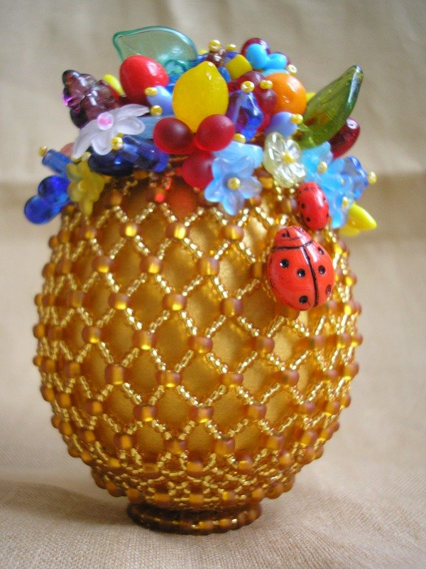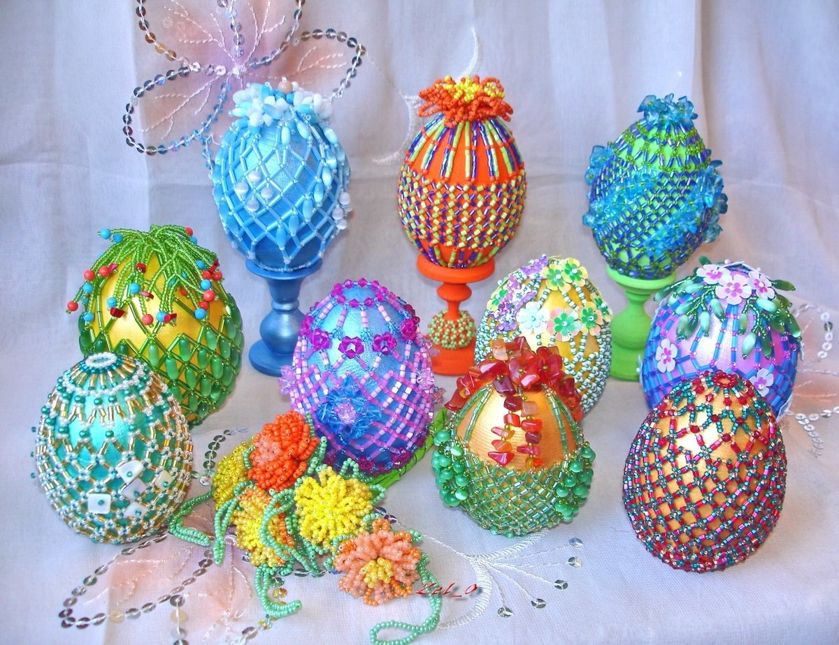

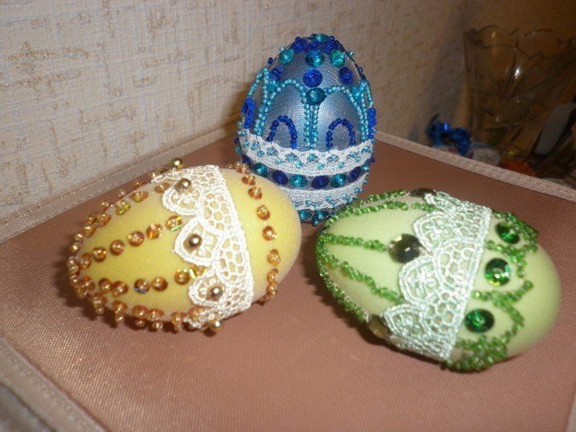

Вязание крючком
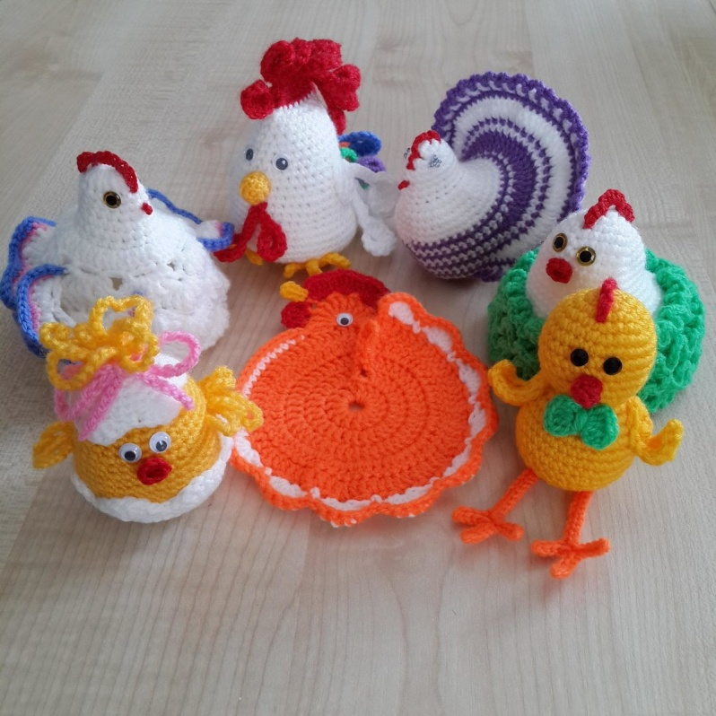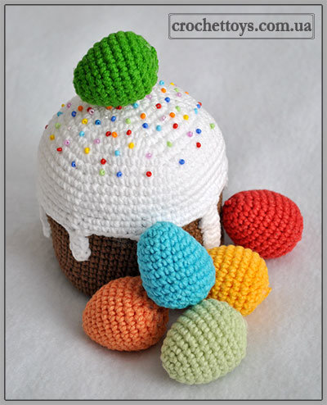
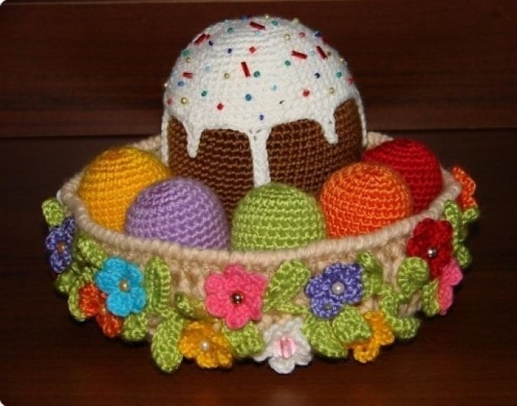

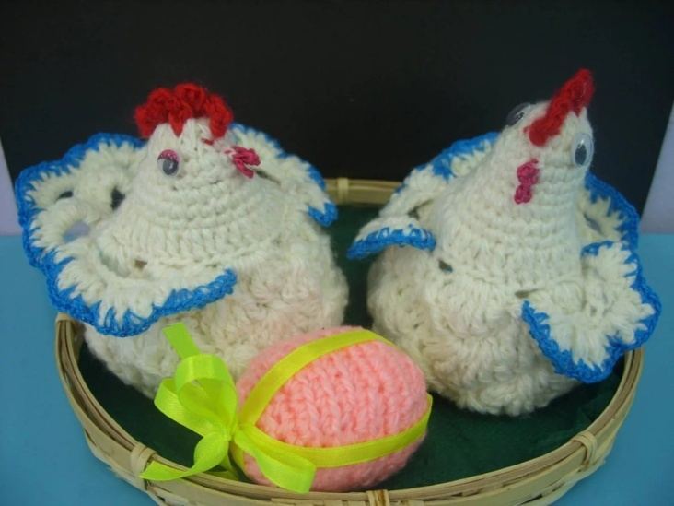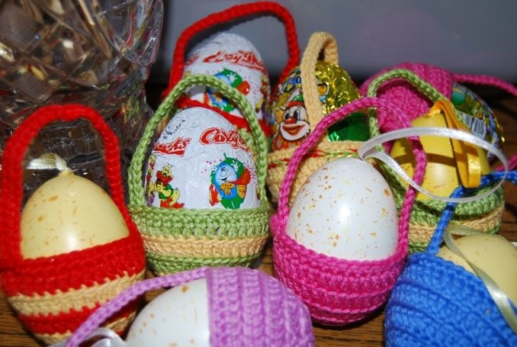

Вышивка крестом

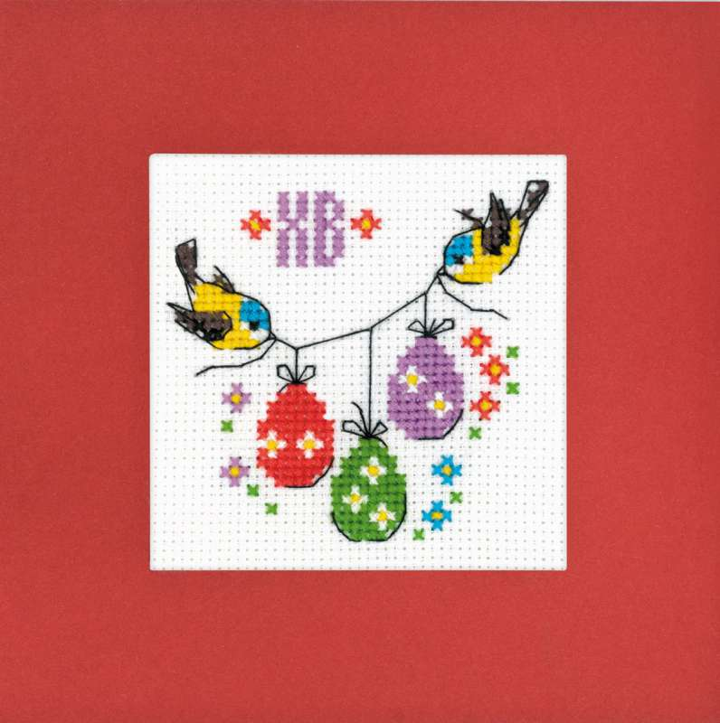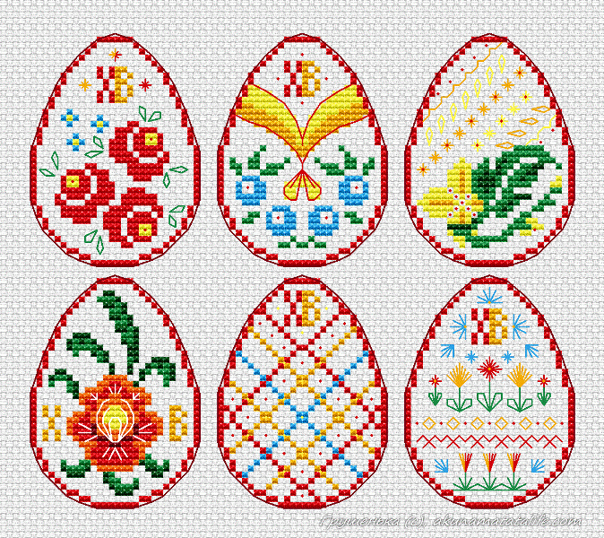
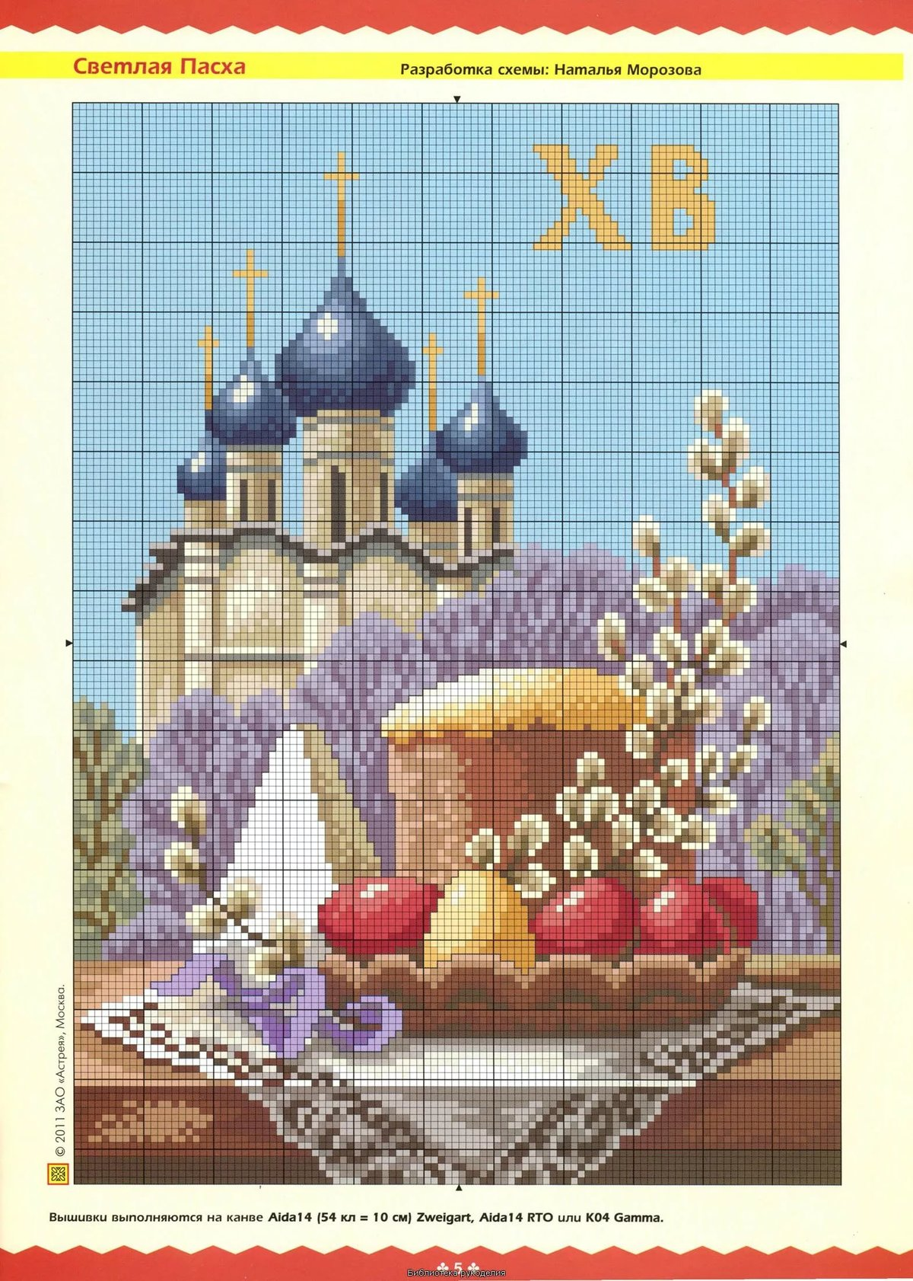

3. Практическая часть. Мастер-класс по изготовлению подставки под яйцо.
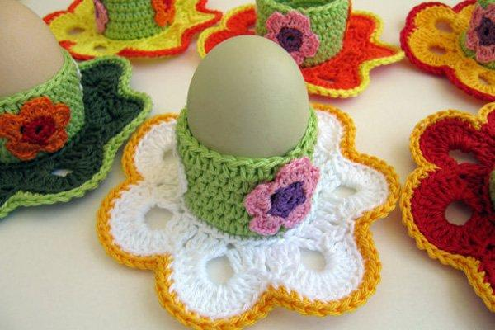
Давайте вспомним технику безопасности на занятиях.
а) Не делать во время работы резких движений рукой с инструментом, можно поранить сидящего рядом.
б) Где должны храниться иголки и крючки? Иглы должны храниться в игольнице, а крючки в пенале.
в) Как передаются ножницы? Ножницы передавать, держа их за сомкнутые лезвия. Во время вязания класть их кольцами к себе, сомкнув лезвия.
г) Сидеть следует прямо, касаясь корпусом спинки стула. Расстояние от глаз до работы должно быть не менее 35-40 см
Для изготовления данной поделки нам понадобится крючок №3 и остатки любой пряжи.
Условные обозначения:
- в.п. - воздушная петля;
- ССН - столбик с накидом;
- СБН - столбик без накида.
Итак, набираем цепочку из 5 воздушных петель, после чего замыкаем ее в круг.
Затем в этот же круг провязываем 13 ССН. Это будет первым рядом нашего вязания.
2 ряд вяжется так: 26 ССН, то есть по 2 ССН в каждую петлю предыдущего ряда.
3 ряд: приступаем к мотиву, который используется в вязании данной поделки. Провязываем 3ССН, затем в.п, вновь 3 ССН и 5 в.п. Так делаем 6 раз, чтобы получилось 6 лепестков.
4 ряд: переходим к вязанию самих лепестков. Для этого вводим крючок сначала в воздушную петлю между 3 ССН, и только после этого приступаем к лепесткам. В каждый из них нужно провязать 12 ССН, причем не в петли, а в воздушную цепочку из 5 в.п. Так вяжем до конца ряда.
5 ряд: берем нить другого цвета. С ее помощью обвязываем края полученной детали СБН.
Теперь переходим к основе подставки. Находим круг середины полученного цветка, то есть 2 ряд изделия. Пряжей другого цвета начинаем провязывать по кругу СБН. У вас должно получиться 26 СБН. Таким образом нужно вязать до нужной высоты, 4 ряда бывает достаточно. Подставка под яйцо готова! Если хотите, то можете украсить ее любым цветком или ленточкой.
4. Подведение итогов.
Ко дню торжества не покупай подарок дорогой,
Вручи подарок, связанный своей рукой.
В вязаной вещи тепло твоих рук,
Поверь, непременно оценит твой друг.
- Итак, ребята. Не забывайте в свои поделки добавлять много любви и доброты! Успехов вам!

